a)概要设计
功能块各函数列表：
char MainInterface(void);//主函数的界面，接收用户输入，并返回该输入
void StartGame(LIT light);//开始游戏
void HowToPlay(void);//打印游戏规则
LIT Settings(LIT light);//设置开灯或者关灯，即修改light变量的内容。
void Leave(void);//退出
int IsGameAgain(RES result);//根据游戏结果（win or lose）有不同的提示语，询问是否再玩一次
void InitialBack(BACK*back);//初始化back
void AddBack(BACK *back,GRID array,unsigned int score);//将当前的array和score加入到back中
int Back(BACK *back,GRID array,unsigned int*score);//从back中取出上一次的状态到array和array中
void CreateARandomNumber(GRID array);//在array中所有为0的格子中选取一个，并随机生成2或4
RES IsGameOver(GRID array);//只能判断输或继续游戏。返回result
RES PrintArray(GRID array,GRID oldarray,unsigned int score,LIT light);
//先打印score和best，再根据light的值选择前景色和背景色。
//因为printf函数打印东西是很慢的，所以每次重新打印整个array会出现闪烁，不好。
//因为每次移动之后，不是所有的格子都改变内容，所以只打印与oldarray中不同的值，//不要system(“cls”),这样会打印速度会快很多。
//当遇到8192，函数返回win；否则返回play
int GetKey(GRID array,unsigned int *score,BACK *back);
//接收上下左右键和后退键，根据不同的按键接收信息。若接收到其他键则继续接收。
//若接收到上下左右键，但不能产生移动和合并，则继续接收；否则，将该次状态加入到back中，并调用UpKey等函数，并返回1.
//若接收到后退键，且不能后退（最多有MAXback次），也继续接收；否则，后退，并返回0（即不需生成新的2或4）。
void UpKey(GRID array,unsigned int *score);//全部数字向上移动，相邻和相同的且在垂直方向的数字合并，并计算得分。
void LeftKey(GRID array,unsigned int *score); //全部数字向左移动，相邻和相同的且在水平方向的数字合并，并计算得分。
void RightKey(GRID array,unsigned int *score); //全部数字向右移动，相邻和相同的且在水平方向的数字合并，并计算得分。
void DownKey(GRID array,unsigned int *score); //全部数字向下移动，相邻和相同的且在垂直方向的数字合并，并计算得分。
int LMovable(GRID array);//判断向左移动是否有效，即能否产生移动或合并
int RMovable(GRID array);//判断向右移动是否有效，即能否产生移动或合并
int UMovable(GRID array);//判断向上移动是否有效，即能否产生移动或合并
int DMovable(GRID array);//判断向下移动是否有效，即能否产生移动或合并
void color(unsigned short int fore,unsigned short int back);//改变接下来打印的文字的颜色。第一个参数是前景色，第二个参数是背景色
unsigned short Bit(unsigned short elem);//求出该数字是2的n次幂。（因为是根据n来决定这个数字的颜色）
void ShowNum(unsigned short num);//打印一行，数字居中。
void Goto(unsigned short x,unsigned short y);//使光标去到坐标x，y
void HideCursor(void);//隐藏光标
void PrintCursor(void);//显示光标

结构体细分功能：
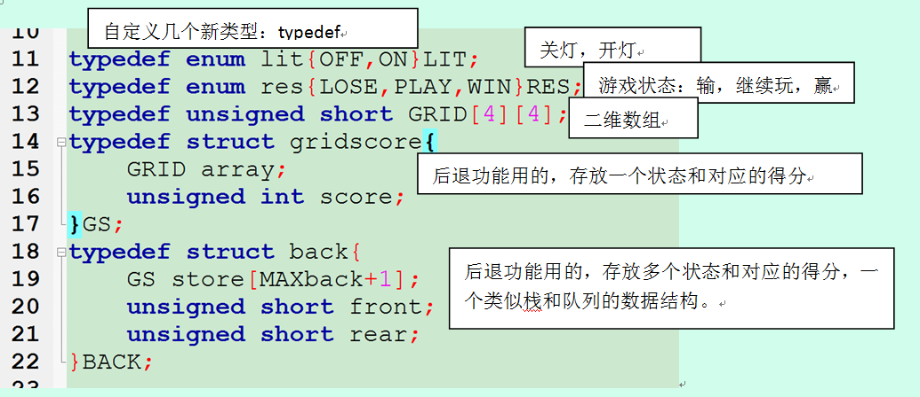
b)详细设计
start game（游戏主体流程）：
隐藏光标
初始化back，array，oldarray。
array随机生成2个2或4。打印。

while（游戏没有game over）｛
将array内容复制到oldarray。
接收按键（修改array的内容），上下左右及后退。若是上下左右，则随机生成新的2或4；若是后退，则不用生成。
打印数组。若检测到8192，则break。
｝
询问是否再来一次。
显示光标。
c)测试分析
主页面
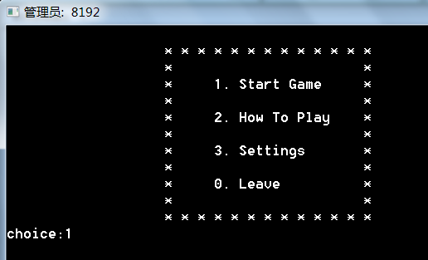
游戏开始
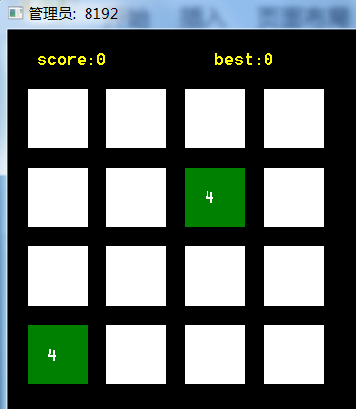
游戏规则
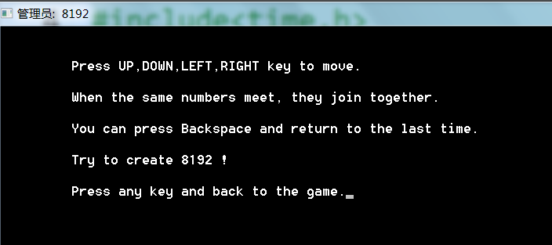
开关灯设置
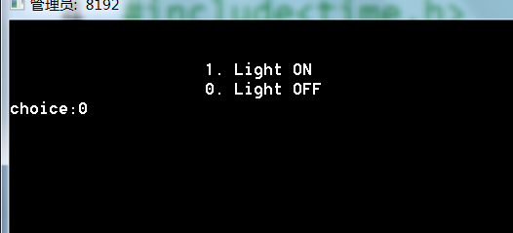
开灯的主页面
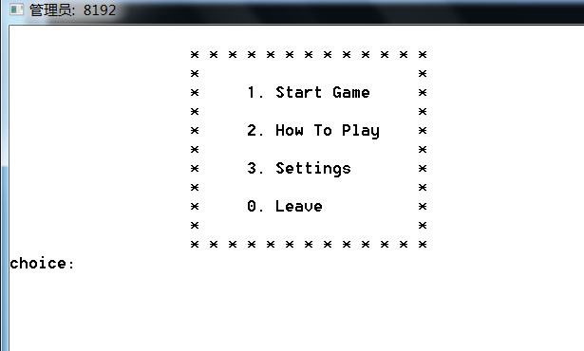
开灯的游戏页面
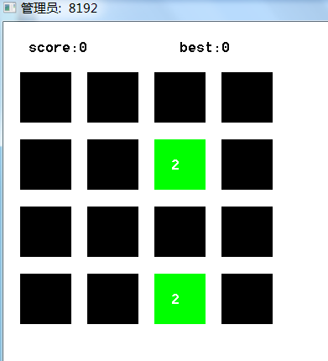
玩到这步我就over了
